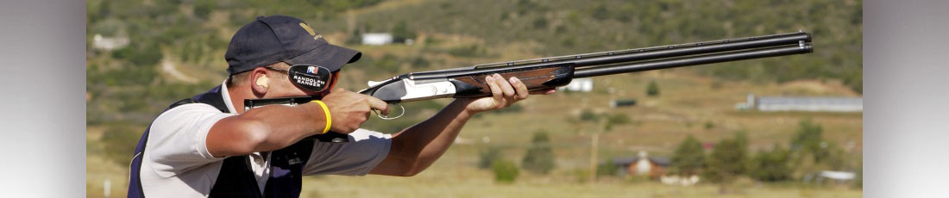
P R O P O Z I C E
Veřejného střeleckého závodu

„Zdenál a personál střelnice zvou všechny kamarády, známé a sportovní střelce na
NAROZENINOVÉ STŘÍLENÍ V ROCE 2019 – 8. ročník
(3 x 25 Univerzální Trap + finále, vložený závod 3 x 25 Lovecký Skeet
s možností dokoupení opravné položky, Parcour bude otevřený pouze tréninkově)

Kdy? V neděli 20. 10. 2019 od 08.00 hodin
Trénink bude v sobotu 19. 10. 2019 od 13.00 hodin na střelnici v Popicích.

www.strelnicepopice.cz

Organizace: Ředitel závodu: Zdeněk Prchal, st.
Hlavní rozhodčí: Pavel Skála
Rozhodčí: Jiří Beníšek, Vlastimil Fríb, Zdeněk Prchal ml., Ota Blažek
Pořadatelé: Milan Fobl, Robert Stehlík
Přihlášky na závod: 8.00 – 9.00 hodin v kanceláři střelnice
Rozlosování závodu: 8.30 hodin
Zahájení závodu: 8.30 hodin

Podmínky závodu:
- střílí se: 3 x 25 terčů Universální Trap + finále, 3 x 25 terčů Lovecký Skeet
- startovné: Universální Trap - 700,- Kč Lovecký Skeet – 700,- Kč
- tréninková položka: 100,- Kč - opravná položka: 230,- Kč
- závodu na Universálním Trapu se může zúčastnit maximálně 42 střelců
- u závodu na LS se budou hodnotit 3 nejlepší položky
- střelci o postup do finále – rozstřel KO
- střílí se podle platného střeleckého řádu ČMMJ
- prodej nábojů zajištěn
- „změna propozic vyhrazena“
- rezervace možná od 5.10.2019 na tel.: 728 231 958 (nejlépe SMS)

Připravené jsou poháry a finanční ceny. Samozřejmostí je i bohatá kuchyně a občerstvení. Těšit se můžete i na „moravský burčák“.

Srdečně Vás všechny zveme a těšíme se na Vás.
Zdenál a pracovní kolektiv střelnice Sportovní střelbě ZDAR!!!!

